Osobní web Jakuba Václava

Hry

Začal jsem hrát hry, když mi bylo sedm. Od bráchy jsem dostal PlayStation 3 a pár skvělých her na které rád vzpomínám. Moje nejoblíbenější hra v této době byl Minecraft. Kvůli tomuhle jsem se musel naučit anglicky, protože jsem nikdy nezjistil, jak to přepnout do češtiny.

Potom jsem hodně hrál na telefonu. Angry Birds a podobné byly standart pro mě. Pak jsem začal hrát na počítači na kterým jsem poprvé vyzkoušel online hry jako Roblox. Počítač sám osobě nebyl nic moc, ale mě to stačilo. Když jsem se s rodinou přestěhoval tak jsem začal hrát už i akčnější hry jako Team Fortress 2, Fortnite a Battlefield.

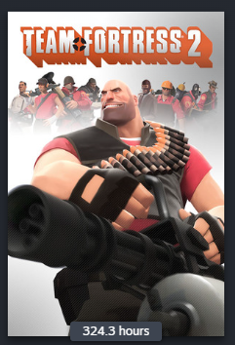

Můj nejoblíbenější žánr musí být sci-fi a podobné, protože hry s tímto žánrem mě přitahují a baví mě nejvíce. Hlavně když se to týká něčeho, co mě zajímá.

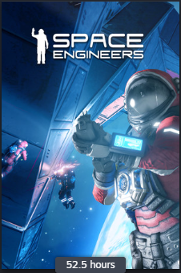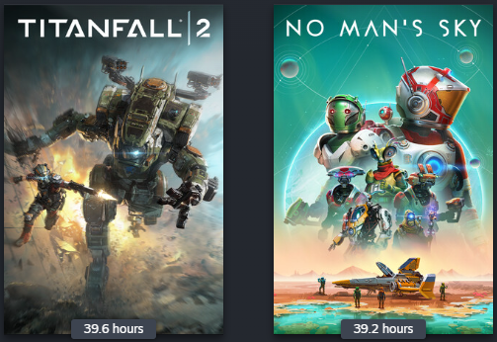

V poslední době mě taky začaly hodně bavit i hororové hry. Pořád se vyděsím, ale už nejsem tak vyděšený, když jdu potom spát.